Техническое задание

Оглавление

1 Концепция игры 2

2 Игровые сцены 3

2.1 Галактика 3

2.2 Система 4

# Концепция игры

Жанр игры – торговый симулятор с элементами таймера и кликера. Игровой мир – галактика, состоящая из множества систем. В системах есть различные объекты: солнце, планеты, станции, астероиды и др. Игрок управляет торговыми и добывающими кораблями. Корабли можно покупать и продавать, а также улучшать, устанавливая различное оборудование. На планетах можно торговать различными товарами. Каждая *планета производит и потребляет определенные виды товаров*, цены на них также варьируются. *На станциях можно торговать оборудованием и кораблями*, а также устанавливать оборудование на корабль. Перелет между локациями будет занимать значительное время, измеряемое в часах. *На астероидах можно добывать руду*, а затем продавать ее, либо использовать для создания предметов. Добыча руды представляет собой кликер. Скорость добычи зависит установленного оборудования (бур). С некоторой вероятность можно добыть ядро минерала, которое имеет высокую стоимость. В игре будет система создания предметов (крафт). Помимо торговли на планетах, в определенных локациях (торговые форумы) можно будет торговать с другими игроками, создавая offline-лавочки.

Основные элементы игры:

* добыча ресурсов
* торговля в игровом мире (offline)
* контрабанда
* выполнение заданий
* прокачка кораблей
* торговля с другими игроками (online)

# Игровые сцены

## Галактика

Галактика состоит из систем (звезд). Системы имеют различные цвета и соединены линиями (пространственными тоннелями). Также на сцене галактики отображаются корабли и их маршрут. Игрок может перемещать камеру. Макет сцены представлен ниже.

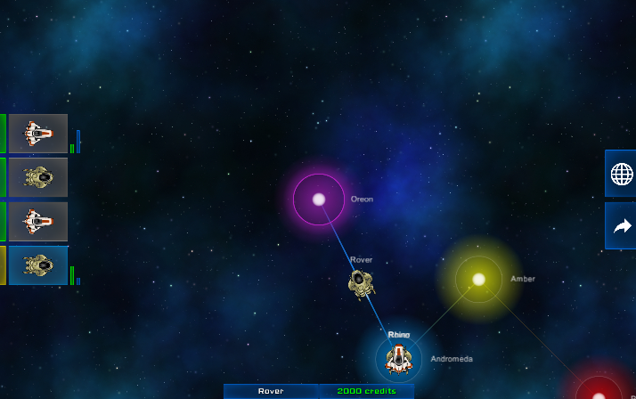

Интерфейс состоит из 3 частей: **текущее состояние, выбор кораблей, меню навигации**.

**Текущее состояние** отображает следующую информацию: количество денег, название выбранного корабля, его загрузка (масса, объем) со значениями, а также координаты и состояние (свободен, либо в полете). Если корабль находится в полете, то отобразить пункты отправления и назначения, а также таймер и его визуализацию. Панель находится снизу по центру.

**Панель выбор** кораблей находится слева по центру. Кнопки выбора кораблей содержат: иконку корабля, индикаторы его загрузки, статус, а также время до прибытия, если корабль находится в пути. Предполагается сделать кнопки круглыми. В центре – иконка корабля. Рамка кнопки разделена на 2 дуги, являющиеся индикаторами загрузки корабля (масса и объем). Справа от кнопки на затемненном фоне отображается время до прибытия корабля в пункт назначения. Макет панели и кнопки представлен ниже.

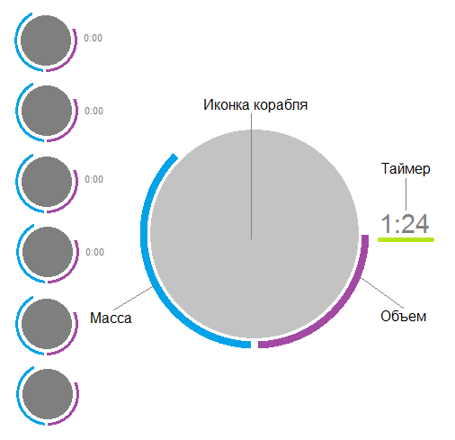

**Панель навигации** находится справа по центру и состоит из кнопок навигации. В меню галактика отображаются 2 кнопки: выход в меню и вход в систему.

## Система

Система состоит из звезды, планет, станций, астероидов, межзвездных врат и других объектов. Также на сцене галактики отображаются корабли и их маршрут. Игрок может перемещать камеру.

У каждой звезды есть температура. Корабль вынужден облетать звезду (радиус зависит от установленного оборудования). Корабль не может посещать близкие к звезде локации, если он не имеет дополнительной защиты от солнечной радиации. Макет сцены представлен ниже.

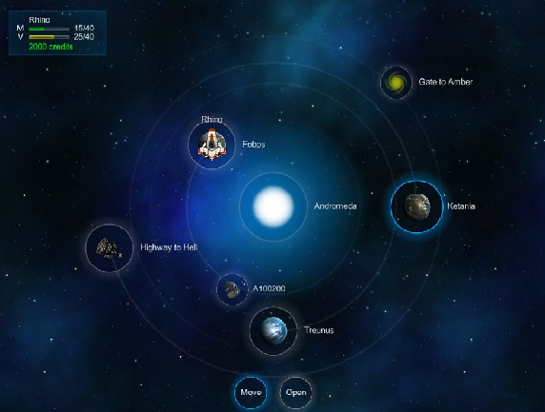

Интерфейс системы практически дублирует интерфейс галактики. Отличается только набором кнопок в панели навигации: выход в галактику, полет к локации, вход в локацию.